附件4

2020年度

四川省广汉市三水小学部门决算
目录

公开时间：2021年 11月 4日

第一部分 部门概况
一、基本职能及主要工作
二、机构设置
第二部分度部门决算情况说明
一、收入支出决算总体情况说明
二、收入决算情况说明
三、支出决算情况说明
四、财政拨款收入支出决算总体情况说明
五、一般公共预算财政拨款支出决算情况说明
六、一般公共预算财政拨款基本支出决算情况说明
七、“三公”经费财政拨款支出决算情况说明
八、政府性基金预算支出决算情况说明
九、 国有资本经营预算支出决算情况说明
十、其他重要事项的情况说明
第三部分 名词解释
第四部分 附件
附件1
附件2
第五部分 附表
一、收入支出决算总表
二、收入决算表
三、支出决算表
四、财政拨款收入支出决算总表
五、财政拨款支出决算明细表
六、一般公共预算财政拨款支出决算表
七、一般公共预算财政拨款支出决算明细表
八、一般公共预算财政拨款基本支出决算表
九、一般公共预算财政拨款项目支出决算表
十、一般公共预算财政拨款“三公”经费支出决算表
十一、政府性基金预算财政拨款收入支出决算表
十二、政府性基金预算财政拨款“三公”经费支出决算表
十三、国有资本经营预算财政拨款收入支出决算表
十四、国有资本经营预算财政拨款支出决算表
(注：请部门根据实际注明页码)

第一部分 部门概况

一、基本职能及主要工作
（一）主要职能。我校主要从事小学教育、附学前教育。
2．机构情况，包括当年变动情况及原因。
2020年我校只有1个独立编制机构，无变化
3．人员情况，包括当年变动情况及原因。
2020年，我校在职教师年初人数84人，（本年公招6人，招聘特岗1人，退休1人，年末90人；
退休人员年初86人，2019年退休2人，年末88人。

（职能参照省政府批准的三定方案）

（二）2020年重点工作完成情况。
（二）当年取得的主要事业成效。
概述单位工作开展情况及主要事业成效。
2020年，正值新冠肺炎疫情防控的关键时期，我校紧紧围绕广汉市教育局2020年工作要点，以习近平新时代中国特色社会主义思想为指导，围绕广汉教育三满意目标，以“规范办学、特色发展”为总体思路，一手抓疫情防控，一手抓正常的教育教学秩序，经过全校师生的共同努力，完成了预定的教育教学目标，确保了义务教育均衡发展，有效促进了学校特色发展，学校办学成果得到家长及社会的一致好评。
2020年，学校获得广汉市级以上集体荣誉共计29项；教师个人荣获广汉市级以上奖励共计180项；学生个人获得广汉市以上奖励196人次。
1、重点项目建设有效推进，办学条件进一步改善
（1）扎实推进幼儿园易址重建和中心校教学北楼重建工程
截止2020年底，我校教学南楼、综合楼、平房、门卫室维修改造工程已经全面完成，学校面貌焕然一新；幼儿园新建工程和小学教学北楼重建工程正在进行中。其中，幼儿园主体工程已完成，小学教学北楼已经完成三层框架，目前正在浇筑四层楼板，预计2021年9月全部投入使用。
（2）设备设施大幅度改善
完成政府采购计算机12台和部分打印机，计算机教室设备实现部分更新换代，完成24个教室彩投的维修维护。
2、教学常规管理有序推进，教学质量稳步提升。课程课时按照省标开设齐备，有效促进学生全面发展；教学过程管理扎实开展，教师教学过程规范有序；做实了质量跟踪分析，有效督促教师不断改进教学方法，提升了教学质量；课后服务规范开展，提升了家长满意度；教学联盟工作有序开展，与青白江城厢学校签订了共建协议，教育成德同城化有序推进。
3、教师培训扎实开展，教师素质有效提升
以青蓝工程为依托扎实开展了新教师培训，新教师进步明显；以“四课”为基本形式开展全员岗位练兵，有效促进教师共同进步。
4、安全卫生综治和普法教育扎实开展，全年未发生安全责任事故，师生法纪意识不断增强。
推行了安全责任清单制管理，实现了定人定岗定责；做好了常态化的安全隐患排查及处置工作，确保了学校校舍和设备设施的安全性，改建了东校门走道路面和沟盖板，维修了综合楼消防标志，新建了食堂燃气报警装置，改建了旗台防雷设施，排除了安全隐患；新建了小学和幼儿园一键式报警系统，并与三水派出所联网；强化了安全教育，增强了师生的安全意识；综合治理得到强化，教育教学秩序得到保障；依法治校工作稳步推进，发挥了广汉市依法治校示范学校的辐射作用。开展了系统的法治宣传教育，聘请广汉市检察院检察官到校开展法制宣传教育1次，有效提升了师生的法治意识；强化了学校卫生管理，学校卫生状况大幅度好转；实现了疫情防控的常态化，传染病预防效果好。
5、后勤财务管理规范，确保了学校后勤财务有序开展
进一步健全、落实了财务制度，财务管理进一步规范；严格了食堂管理，师生满意度不断提升；垃圾分类工作扎实推进，成效显著。
6、生动德育扎实推进，有效促进学生健康成长。进一步加强了班主任队伍建设，强化了教师的德育意识；以养成教育为抓手，有效促进了学生良好行为习惯的养成；以系列主题教育活动为主线，确保了生动德育落到实处；以德育处和关工委为依托，扎实开展了留守儿童心理辅导；家长学校工作扎实开展，家校教育合力发展良好
7、脱贫攻坚工作按计划开展，完成年度任务。入户帮扶工作完成年度任务；学生资助工作成效显著；控辍保学效果好；金阳支教工作完成年度任务。
8、党建工作扎实开展，营造了风清气正育人环境。党建活动阵地建设不断完善；党员学习教育扎实开展； “三会一课” 规范推进；发展新党员工作成效显著，全年发展预备党员1人；党风廉政建设和清廉学校建设工作开展良好。
9、教育宣传成绩突出，学校知名度得到提升。圆满完成报刊杂志征订任务；、圆满完成教育宣传信息报送任务，在各级平台发布宣传信息70余条。
10、幼儿园各项工作规范开展，充分发挥了德阳市示范园的辐射带头作用。

二、机构设置
广汉市三水小学下属二级单位0个，其中行政单位0个，参照公务员法管理的事业单位0个，其他事业单位0个。
纳入广汉市三水小学2020年度部门决算编制范围的二级预算单位包括：
- 广汉市三水小学

第二部分 2020年度部门决算情况说明

- 收入支出决算总体情况说明
2020年度收、支总计1171.95万元。与2019年相比，收、支总计各减少25.51万元，下降2.13%。主要变动原因是课后服务费2019年纳入了收入管理
（图1：收、支决算总计变动情况图）（柱状图）
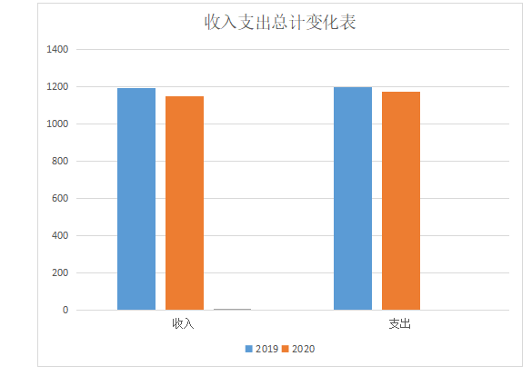

- 收入决算情况说明

2020年本年收入合计1151.48万元，其中：一般公共预算财政拨款收入1151.48万元，占100%；政府性基金预算财政拨款收入0万元，占0；上级补助收入0万元，占0%；事业收入0万元，占0%；经营收入0万元，占0%；附属单位上缴收入0万元，占0%；其他收入0万元，占0%。

（注：数据来源于财决01表）

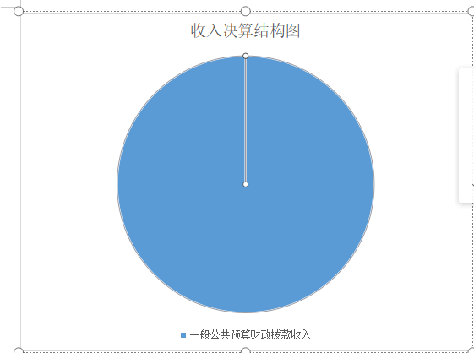

（图2：收入决算结构图）（饼状图）

- 支出决算情况说明

2020年本年支出合计1171.95万元，其中：基本支出1137.77万元，占70.83%；项目支出34.18万元，占29.17%；上缴上级支出0万元，占0%；经营支出0万元，占0%；对附属单位补助支出0万元，占0%。

（注：数据来源于财决04表）

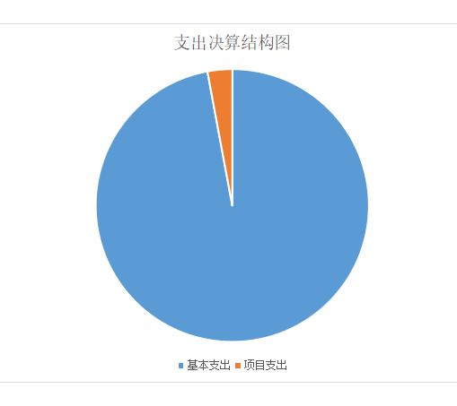

（图3：支出决算结构图）（饼状图）

四、财政拨款收入支出决算总体情况说明
2020年财政拨款收、支总计1151.48万元。与2019年相比，财政拨款收、支总计各增加57.62万元，增长5.27%。主要变动原因是调资，新进人员。
（注：除国有资本经营预算外，数据来源于财决Z01-1表，口径为“总计”数+国有资本经营预算。）

（图4：财政拨款收、支决算总计变动情况）（柱状图）

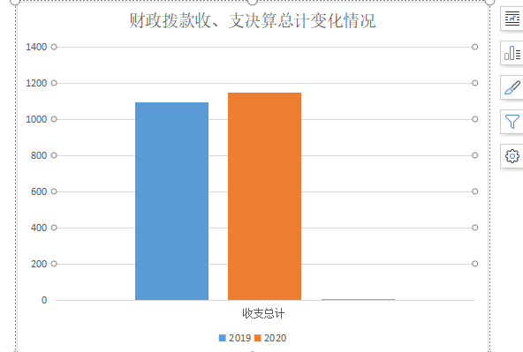

五、一般公共预算财政拨款支出决算情况说明

（一）一般公共预算财政拨款支出决算总体情况
2020年一般公共预算财政拨款支出 1151.48万元，占本年支出合计的98.25%。与2019年相比，一般公共预算财政拨款增加57.62万元，增长5.27%。主要变动原因是调资，新进人员。

（图5：一般公共预算财政拨款支出决算变动情况）（柱状图）
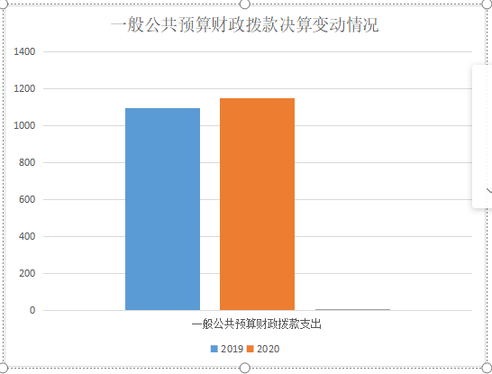

（二）一般公共预算财政拨款支出决算结构情况
2020年一般公共预算财政拨款支出1151.48万元，主要用于以下方面:一般公共服务（类）支出0万元，占0%；教育支出（类）794.26万元，占68.98%；科学技术（类）支出0万元，占0%；文化旅游体育与传媒（类）支出0万元，占0%；社会保障和就业（类）支出230.52万元，占20.02%；卫生健康支出41.23万元，占3.58%；住房保障支出85.46万元，占7.42%；…。（罗列全部功能分类科目，至类级。）

（图6：一般公共预算财政拨款支出决算结构）（饼状图）
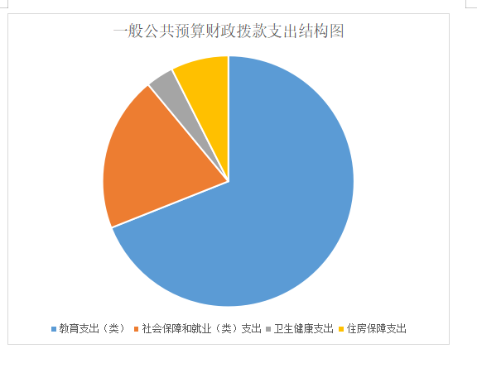

（三）一般公共预算财政拨款支出决算具体情况

2020年一般公共预算支出决算数为1151.48，完成预算133.71%。其中：
1.一般公共服务（类）***（款）***（项）: 支出决算为0万元，完成预算0%，决算数小于/等于预算数的主要原因是…。
2.教育（类）***（款）***（项）: 支出决算为794.26万元，完成预算138.34%，决算数小于/等于预算数的主要原因是…。
3.科学技术（类）***（款）***（项）: 支出决算为0万元，完成预算0%，决算数小于/等于预算数的主要原因是…。
4.文化旅游体育与传媒（类）***（款）***（项）: 支出决算为0万元，完成预算0%，决算数小于/等于预算数的主要原因是…。
5.社会保障和就业（类）***（款）***（项）: 支出决算为230.52万元，完成预算144.93%，决算数小于/等于预算数的主要原因是…。
6.卫生健康（类）***（款）***（项）:支出决算为41.23万元，完成预算95.82%，决算数小于/等于预算数的主要原因是缴费基数降低。
7.社会和保障就业支出（类）***（款）***（项）:支出决算为85.46万元，完成预算100.7%，决算数小于/等于预算数的主要原因是缴费基数降低。
……
（注：数据来源于财决Z01-1表，罗列全部功能分类科目至项级。上述“预算”口径为调整预算数。增减变动原因为决算数<项级>和调整预算数<项级>比较，与预算数持平可以不写原因。）

六、一般公共预算财政拨款基本支出决算情况说明
2020年一般公共预算财政拨款基本支出1117.30万元，其中：
人员经费1009.48万元，主要包括：基本工资、津贴补贴、奖金、伙食补助费、绩效工资、机关事业单位基本养老保险缴费、职业年金缴费、其他社会保障缴费、其他工资福利支出、离休费、退休费、抚恤金、生活补助、医疗费补助、奖励金、住房公积金、其他对个人和家庭的补助支出等。
日常公用经费107.82万元，主要包括：办公费、印刷费、咨询费、手续费、水费、电费、邮电费、取暖费、物业管理费、差旅费、因公出国（境）费用、维修（护）费、租赁费、会议费、培训费、公务接待费、劳务费、委托业务费、工会经费、福利费、公务用车运行维护费、其他交通费、税金及附加费用、其他商品和服务支出、办公设备购置、专用设备购置、信息网络及软件购置更新、其他资本性支出等。
（注：数据来源于财决07表，根据本部门实际支出情况罗列全部经济分类科目。）

七、“三公”经费财政拨款支出决算情况说明

（一）“三公”经费财政拨款支出决算总体情况说明
2020年“三公”经费财政拨款支出决算为0万元，完成预算0%，决算数小于预算数（或与预算数持平）的主要原因是……。
（注：上述“预算”口径为调整预算数，包括政府性基金支出决算情况。）

（二）“三公”经费财政拨款支出决算具体情况说明
无

八、政府性基金预算支出决算情况说明
2020年政府性基金预算拨款支出0万元。

- 国有资本经营预算支出决算情况说明
2020年国有资本经营预算拨款支出0万元。

十、其他重要事项的情况说明

（一）机关运行经费支出情况
2020年，***机关运行经费支出0万元，比2019年增加/减少0万元，增长/下降0%（或与2019年决算数持平）。主要原因是……
（注：数据来源于财决附03表）

（二）政府采购支出情况
2020年，广汉市三水小学政府采购支出总额14.94万元，其中：政府采购货物支出14.94万元、政府采购工程支出0万元、政府采购服务支出0万元。主要用于购置办公设备及专用设备（具体工作）。授予中小企业合同金额0万元，占政府采购支出总额的0%，其中：授予小微企业合同金额0万元，占政府采购支出总额的0%。
（注：数据来源于财决附03表）

（三）国有资产占有使用情况
截至2020年12月31日，***共有车辆0辆，其中：主要领导干部用车0辆、机要通信用车0辆、应急保障用车0辆、其他用车0辆……其他用车主要是用于……单价50万元以上通用设备0台（套），单价100万元以上专用设备0台（套）。（注：数据来源财决附03表，按部门决算报表填报数据罗列车辆情况。）

（四）预算绩效管理情况。
根据预算绩效管理要求，本部门在年初预算编制阶段，组织对1个项目开展了预算事前绩效评估，对2个项目编制了绩效目标，预算执行过程中，选取2个项目开展绩效监控，年终执行完毕后，对2个项目开展了绩效目标完成情况自评。
本部门按要求对2020年部门整体支出开展绩效自评，从评价情况来看，本部门较好完成了全年重点任务。本部门还自行组织了2个项目支出绩效评价，从评价情况来看，本部门设定的整体目标及各项目目标基本顺利完成。
1.项目绩效目标完成情况。
本部门在2020年度部门决算中反映“20203135270002-用于幼儿园临聘人员工资(非专审)”、“20203135270001-购买幼儿园教学设备(非专审)” 等2个项目绩效目标实际完成情况。（本单位部门项目绩效目标个数在5个以上的，选取5个项目进行公开，目标个数在5个以下的，全部进行公开，公开内容包括选取的全部项目完成情况综述和完成情况表）。
（1）20203135270002-用于幼儿园临聘人员工资(非专审)”项目绩效目标完成情况综述。项目全年预算数19.24万元，执行数为19.24万元，完成预算的100%。通过项目实施，保障了幼儿园的教育教学有效有序开展，进一步提高幼儿园的知名度。
（2）20203135270001-购买幼儿园教学设备(非专审)项目绩效目标完成情况综述。项目全年预算数14.94万元，执行数为14.94万元，完成预算的100%。通过项目实施有力的保障了幼儿园正常的办公运行，保障教育教学质量的有效提升。

项目绩效目标完成情况表
(2020年度)
项目名称 |  |  | 20203135270002-用于幼儿园临聘人员工资(非专审)
预算单位 |  |  | 广汉市三水小学
预算执行情况(万元) | 预算数: |  | 19.24万元 | 执行数: | 19.24万元
预算执行情况(万元) | 其中-财政拨款: |  | 19.24万元 | 其中-财政拨款: | 19.24万元
预算执行情况(万元) | 其它资金: |  | 0 | 其它资金: | 0
年度目标完成情况 | 预期目标 |  |  | 实际完成目标
年度目标完成情况 | 正常及时支付幼儿园临聘人员工资，保障幼儿园正常运转，提高幼儿园临聘人员待遇，具有一定职业幸福感。 |  |  | 按时支付幼儿园临聘人员工资
绩效指标完成情况 | 一级指标 | 二级指标 | 三级指标 | 预期指标值(包含数字及文字描述) | 实际完成指标值(包含数字及文字描述)
绩效指标完成情况 | 项目完成指标 | 数量指标 | 支付人数 | 18人 | 18人
绩效指标完成情况 | 项目完成指标 | 质量指标 | 支付成功率 | 100% | 100%
绩效指标完成情况 | 项目完成指标
绩效指标完成情况 | 项目完成指标
绩效指标完成情况 | 项目完成指标
绩效指标完成情况 | ……
绩效指标完成情况 | 效益指标 | 可持续影响指标 | 维护幼儿园的稳定 | 100% | 100%
绩效指标完成情况 | 效益指标
绩效指标完成情况 | ……
绩效指标完成情况 | 满意度指标 | 满意度 | 教职工满意率 | 98% | 98%

2.部门绩效评价结果。
本部门按要求对2020年部门整体支出绩效评价情况开展自评，《XX部门2020年部门整体支出绩效评价报告》见附件（附件1）。
本部门自行组织对XXX项目、XXX项目开展了绩效评价，《XXX项目2020年绩效评价报告》见附件（附件2）。（非涉密部门均需公开部门整体支出评价报告，部门自行组织的绩效评价情况根据部门实际公开，若未组织项目绩效评价，则只需说明部门整体支出绩效评价情况）

- 名词解释

1.财政拨款收入：指单位从同级财政部门取得的财政预算资金。
2.事业收入：指事业单位开展专业业务活动及辅助活动取得的收入。如…（二级预算单位事业收入情况）等。
3.经营收入：指事业单位在专业业务活动及其辅助活动之外开展非独立核算经营活动取得的收入。如…（二级预算单位经营收入情况）等。
4.其他收入：指单位取得的除上述收入以外的各项收入。主要是…（收入类型）等。
5.使用非财政拨款结余：指事业单位使用以前年度积累的非财政拨款结余弥补当年收支差额的金额。
6.年初结转和结余：指以前年度尚未完成、结转到本年按有关规定继续使用的资金。
7.结余分配：指事业单位按照会计制度规定缴纳的所得税、提取的专用结余以及转入非财政拨款结余的金额等。
8、年末结转和结余：指单位按有关规定结转到下年或以后年度继续使用的资金。
9.一般公共服务（类）…（款）…（项）：指……。
10.外交（类）…（款）…（项）：指……。
11.公共安全（类）…（款）…（项）：指……。
12.教育（类）…（款）…（项）：指……。
13.科学技术（类）…（款）…（项）：指……。
14.文化体育与传媒（类）…（款）…（项）：指……。
15.社会保障和就业（类）…（款）…（项）：指……。
16.医疗卫生与计划生育（类）…（款）…（项）：指……。
17.节能环保（类）…（款）…（项）：指……。
18.城乡社区（类）…（款）…（项）：指……。
19.农林水（类）…（款）…（项）：指……。
20.交通运输（类）…（款）…（项）：指……。
21.资源勘探信息等（类）…（款）…（项）：指……。
22.商业服务业（类）…（款）…（项）：指……。
23.金融（类）…（款）…（项）：指……。
24.国土海洋气象等（类）…（款）…（项）：指……。
25.住房保障（类）…（款）…（项）：指……。
26.粮油物资储备（类）…（款）…（项）：指……。
……
……
……
（解释本部门决算报表中全部功能分类科目至项级，请参照《2020年政府收支分类科目》增减内容。）
27.基本支出：指为保障机构正常运转、完成日常工作任务而发生的人员支出和公用支出。
28.项目支出：指在基本支出之外为完成特定行政任务和事业发展目标所发生的支出。
29.经营支出：指事业单位在专业业务活动及其辅助活动之外开展非独立核算经营活动发生的支出。
30.“三公”经费：指部门用财政拨款安排的因公出国（境）费、公务用车购置及运行费和公务接待费。其中，因公出国（境）费反映单位公务出国（境）的国际旅费、国外城市间交通费、住宿费、伙食费、培训费、公杂费等支出；公务用车购置及运行费反映单位公务用车车辆购置支出（含车辆购置税）及租用费、燃料费、维修费、过路过桥费、保险费等支出；公务接待费反映单位按规定开支的各类公务接待（含外宾接待）支出。
31.机关运行经费：为保障行政单位（含参照公务员法管理的事业单位）运行用于购买货物和服务的各项资金，包括办公及印刷费、邮电费、差旅费、会议费、福利费、日常维修费、专用材料及一般设备购置费、办公用房水电费、办公用房取暖费、办公用房物业管理费、公务用车运行维护费以及其他费用。
32.……。

（名词解释部分请根据各部门实际列支情况罗列，并根据本部门职责职能增减名词解释内容。）

第四部分 附件

附件1

XX部门2020年部门整体支出绩效评价报告
（报告范围包括机关和下属单位）

一、部门（单位）概况
（一）机构组成。
（二）机构职能。
（三）人员概况。
二、部门财政资金收支情况
（一）部门财政资金收入情况。
（二）部门财政资金支出情况。
三、部门整体预算绩效管理情况
（一）部门预算管理。
包括部门绩效目标制定、目标实现、预算编制准确、支出控制、预算动态调整、执行进度、预算完成情况和违规记录等情况。
（二）结果应用情况。
包括绩效自评公开、评价结果整改和应用结果反馈等情况。
四、评价结论及建议
（一）评价结论。
（二）存在问题。
（三）改进建议。

附件2

XXX项目2020年绩效评价报告

一、项目概况
（一）项目基本情况。
1．说明项目主管部门（单位）在该项目管理中的职能。
2．项目立项、资金申报的依据。
3．资金管理办法制定情况，资金支持具体项目的条件、范围与支持方式概况。
4．资金分配的原则及考虑因素。
（二）项目绩效目标。
1．项目主要内容。
2．项目应实现的具体绩效目标，包括目标的量化、细化情况以及项目实施进度计划等。
3．分析评价申报内容是否与实际相符，申报目标是否合理可行。
（三）项目自评步骤及方法。
说明项目绩效自评采用的组织实施步骤及方法。
二、项目资金申报及使用情况
（一）项目资金申报及批复情况。
说明项目资金申报、批复及预算调整等程序的相关情况。
（二）资金计划、到位及使用情况（可用表格形式反映）。
1．资金计划。在说明该项目全省资金计划的基础上，分项目大类或市（州）分别说明各类资金计划情况，包括中央、省、市（州）、县（市、区）财政资金、项目单位自筹、其他渠道资金（包括银行贷款及其他资金等）。
2．资金到位。汇总统计截止评价时点该项目全省资金到位情况。在此基础上分项目大类或市（州）统计各类资金到位情况，包括中央、省、市（州）、县（市、区）财政资金、项目单位自筹及其他渠道资金（包括银行贷款及其他资金等）。将资金到位情况与资金计划进行比对，并重点围绕资金到位率、到位及时性等进行评价，对未到位或到位不及时的情况作出分析说明。
3．资金使用。汇总统计截止评价时点该项目全省资金支出情况。在此基础上分项目大类或市（州）统计资金支出情况，并对资金使用的安全性、规范性及有效性进行重点分析，包括资金支付范围、支付标准、支付进度、支付依据等是否合规合法、是否与预算相符，并对自评中发现的相关问题进行分析说明。
（三）项目财务管理情况。
总体评价各项目实施单位财务管理制度是否健全，是否严格执行财务管理制度，账务处理是否及时，会计核算是否规范等。
三、项目实施及管理情况
结合项目组织实施管理办法，重点围绕以下内容进行分析评价，并对自评中发现的问题分析说明。
（一）项目组织架构及实施流程。
（二）项目管理情况。结合项目特点，总体评价各项目实施单位执行相关法律法规及项目管理制度等情况，如招投标、政府采购、项目公示制等相关规定。
（三）项目监管情况。说明项目主管部门为加强项目管理所采取的监管手段、监管程序、监管工作开展情况及实现的效果等。
四、项目绩效情况
（一）项目完成情况。
包括项目完成数量、质量、时效、成本等情况，对照项目计划完成目标，对截止评价时点的任务量完成、质量标准、进度计划、成本控制目标的实现程度进行评价，并进行分析说明。
（二）项目效益情况。
从项目经济效益、社会效益、生态效益、可持续效益以及服务对象满意度等方面对项目效益进行全面分析评价。
五、评价结论及建议
（一）评价结论。
结合项目自身特点、评价重点及管理办法等要求，围绕专项项目支出绩效评价指标体系对项目进行总体评价。
（二）存在的问题。
结合自评情况，分析存在的问题及原因。
（三）相关建议。
针对项目自评中发现的问题，提出下一步改进完善的意见及有关政策性建议。

第五部分 附表

一、收入支出决算总表

二、收入决算表

三、支出决算表

四、财政拨款收入支出决算总表

五、财政拨款支出决算明细表

六、一般公共预算财政拨款支出决算表

七、一般公共预算财政拨款支出决算明细表

八、一般公共预算财政拨款基本支出决算表

九、一般公共预算财政拨款项目支出决算表

十、一般公共预算财政拨款“三公”经费支出决算表

十一、政府性基金预算财政拨款收入支出决算表

十二、政府性基金预算财政拨款“三公”经费支出决算表

十三、国有资本经营预算财政拨款收入支出决算表
十四、国有资本经营预算财政拨款支出决算表

